Апрель - май

14 апреля (суббота), 8.45, м. «Ул. 1905 года», автобус
Звенигород – Саввино-Сторожевский монастырь. Саввинский скит, источник, купальня. Успенская церковь, 15 век

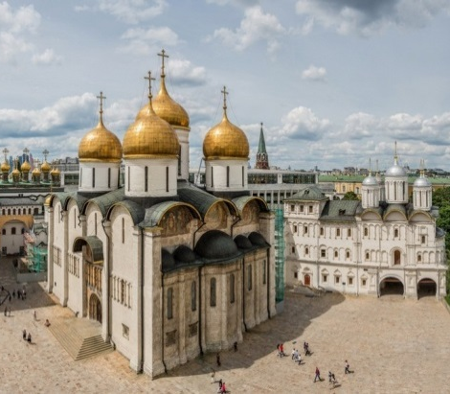
18 апреля (среда), время уточняется,
м. «Библиотека им. В.И.Ленина»,
ЭКСКУРСИЯ ПО ТЕРРИТОРИИ МОСКОВСКОГО КРЕМЛЯ С ПОСЕЩЕНИЕМ УСПЕНСКОГО СОБОРА – Успенский собор – главный православный храм Русского государства XV-XIX вв., в котором венчались на царство все императоры династии Романовых. Успенский собор также является усыпальницей московских митрополитов и патриархов.

21 апреля (суббота), 10.00, м. «Китай-Город»
Пешеходная экскурсия Лубянка, Старая площадь, церкви Грузинской иконы Божией Матери, Николы в Клениках, Софии – Премудрости Божией, Иоанна Богослова под вязом

22 апреля (воскресение), время уточняется, м. «Тушинская»
Архангельское - Храм Архангела Михаила. Архитектурно-парковый ансамбль, единственный в Подмосковье сохранивший все лучшее, что было создано в русском усадебном искусстве XVIII-XIX вв.

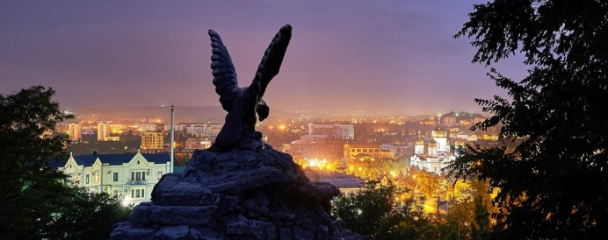
15-22 мая, 8 дней
СВЯТЫНИ СЕВЕРНОГО КАВКАЗА - Пятигорск – Кисловодск – Минводы – Архыз – Чегем.

☨ Тел.: 8 (910) 4567-003 e-mail: ostrov1429@bk.ru
8 (916) 803-01-81 Валентина Борисовна
8 (916) 427-97-44 Наталия Дмитриевна
м. «Новокузнецкая», ул. Садовническая, д. 6. Храм вмч Георгия в Ендове
Время работы: среда-четверг-воскресение с 14.00 до 19.00

